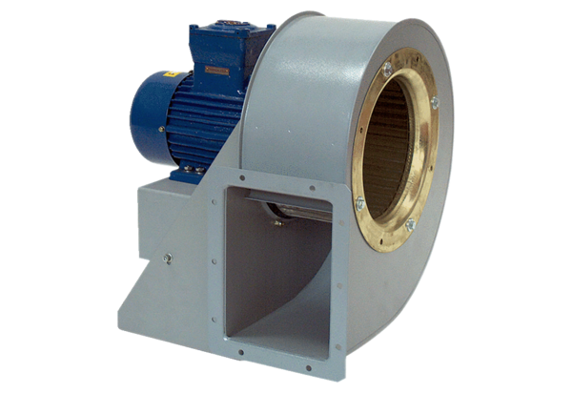Radiální ventilátor GRM HD 22/2 ExObsah dodávky: 1 kusSortiment: C
Typové číslo: 0073.0398Výrobce: MAICO

